Limapp
Especificação de Caso de Uso: Manutenção no Cadastro de Serviço

Versão <2.0>

Histórico da Revisão
Data | Versão | Descrição | Autor
23/04/2017 | 1.0 | Primeira versão desenvolvida | Edilson
20/06/2017 | 2.0 | Atualizações para N2 | Edilson

Índice Analítico
Sumário
1. Nome do Caso de Uso 4
1.1 Breve Descrição 4
2. Fluxo de Eventos 4
2.1 Fluxo Básico 4
2.2 Fluxos Alternativos 4
2.2.1 O encarregado deseja inserir um novo cadastro. 4
2.2.2 O encarregado deseja excluir um cadastro. 4
2.2.3 O encarregado deseja atualizar um cadastro. 4

Especificação de Caso de Uso: Manutenção no Cadastro de Serviço

Nome do Caso de Uso
  - Breve Descrição
Este Caso de Uso ocorre quando o encarregado deseja realizar manutenção no cadastro de Serviço.

Fluxo de Eventos

Fluxo Básico
- O encarregado realiza o acesso ao sistema.
- O encarregado visualiza o menu.
- O encarregado seleciona a opção Cadastro de Serviço.
- O encarregado seleciona o cliente que solicita e Empregado que fará o serviço
- O sistema aguarda o preenchimento dos dados.

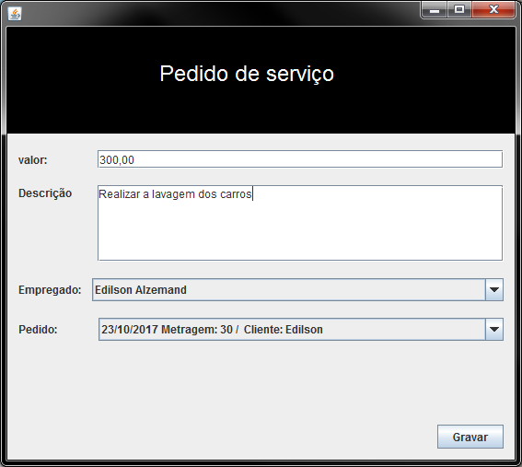
- O encarregado preenche os dados desejados.
- O encarregado clica na opção gravar.
- O sistema realiza as alterações no banco de dados.

Fluxos Alternativos
    - O encarregado deseja inserir um novo serviço.
Se no passo 4 do fluxo básico, o encarregado desejar inserir um novo registro:
- O encarregado fecha a janela de cadastro e clica novamente em cadastrar Serviço
- O encarregado preenche os dados desejados.
- O encarregado clica na opção gravar.

Retorna ao passo 8 do fluxo básico.

    - O encarregado deseja excluir um serviço.
Apenas gerentes conseguem excluir um serviço.

    - O encarregado deseja atualizar um serviço.
Apenas gerentes conseguem atualizar um serviço

